

**CONTROL DE ACCESO A PLATAFORMAS SFYTG**

**INSCRIPCIÓN DE SOLICITUD A LARGO PLAZO**



**2022-2023**

**V.1.0**

**Índice**

**Contenido**

Objetivo 3

Alcance 3

Proceso de Inscripción 4

Consulta de Solicitudes 24

**Información General**

**Descripción del documento**

El documento muestra una guía rápida del proceso de firma de documentos a través de la firma electrónica, para la optimización de los procesos de las áreas correspondientes.

# Objetivo

Lograr que, mediante el presente manual, los usuarios puedan consultar los pasos a seguir para la inscripción, revisión, validación y autorización de un financiamiento a largo plazo.

# Alcance

Revisión del proceso, mejora, actualización y autorización del mismo.

**PROCESO DE FIRMA**

# Proceso de Inscripción

Para acceder a la inscripción de una solicitud, navegaremos al menú lateral -> Inscripción -> Financiamiento y Obligaciones -> Crédito Simple a largo plazo





Dentro de este apartado, se tendrá que llenar la solicitud con la información correspondiente.

* Encabezado
  + Tipo de documento: Por default estará como “Crédito Simple a Largo Plazo”
  + Solicitante autorizado: Campo donde se podrá seleccionar el usuario que solicita el crédito. Al comenzar una nueva solicitud, por default estará el usuario en sesión. Los usuarios solo podrán seleccionar usuarios que sean de su mismo ente público/municipio/organismo.
  + Cargo del solicitante: Campo relacionado al solicitante autorizado, se cambia dependiendo del solicitante seleccionado.
  + Tipo de ente público: Campo relacionado al solicitante autorizado, se cambia dependiendo del solicitante seleccionado.
  + Municipio u organismo: Campo relacionado al solicitante autorizado, se cambia dependiendo del solicitante seleccionado.
  + Fecha de contratación: Campo de selección de fecha que estará limitado a 365 días anterior al día en curso.

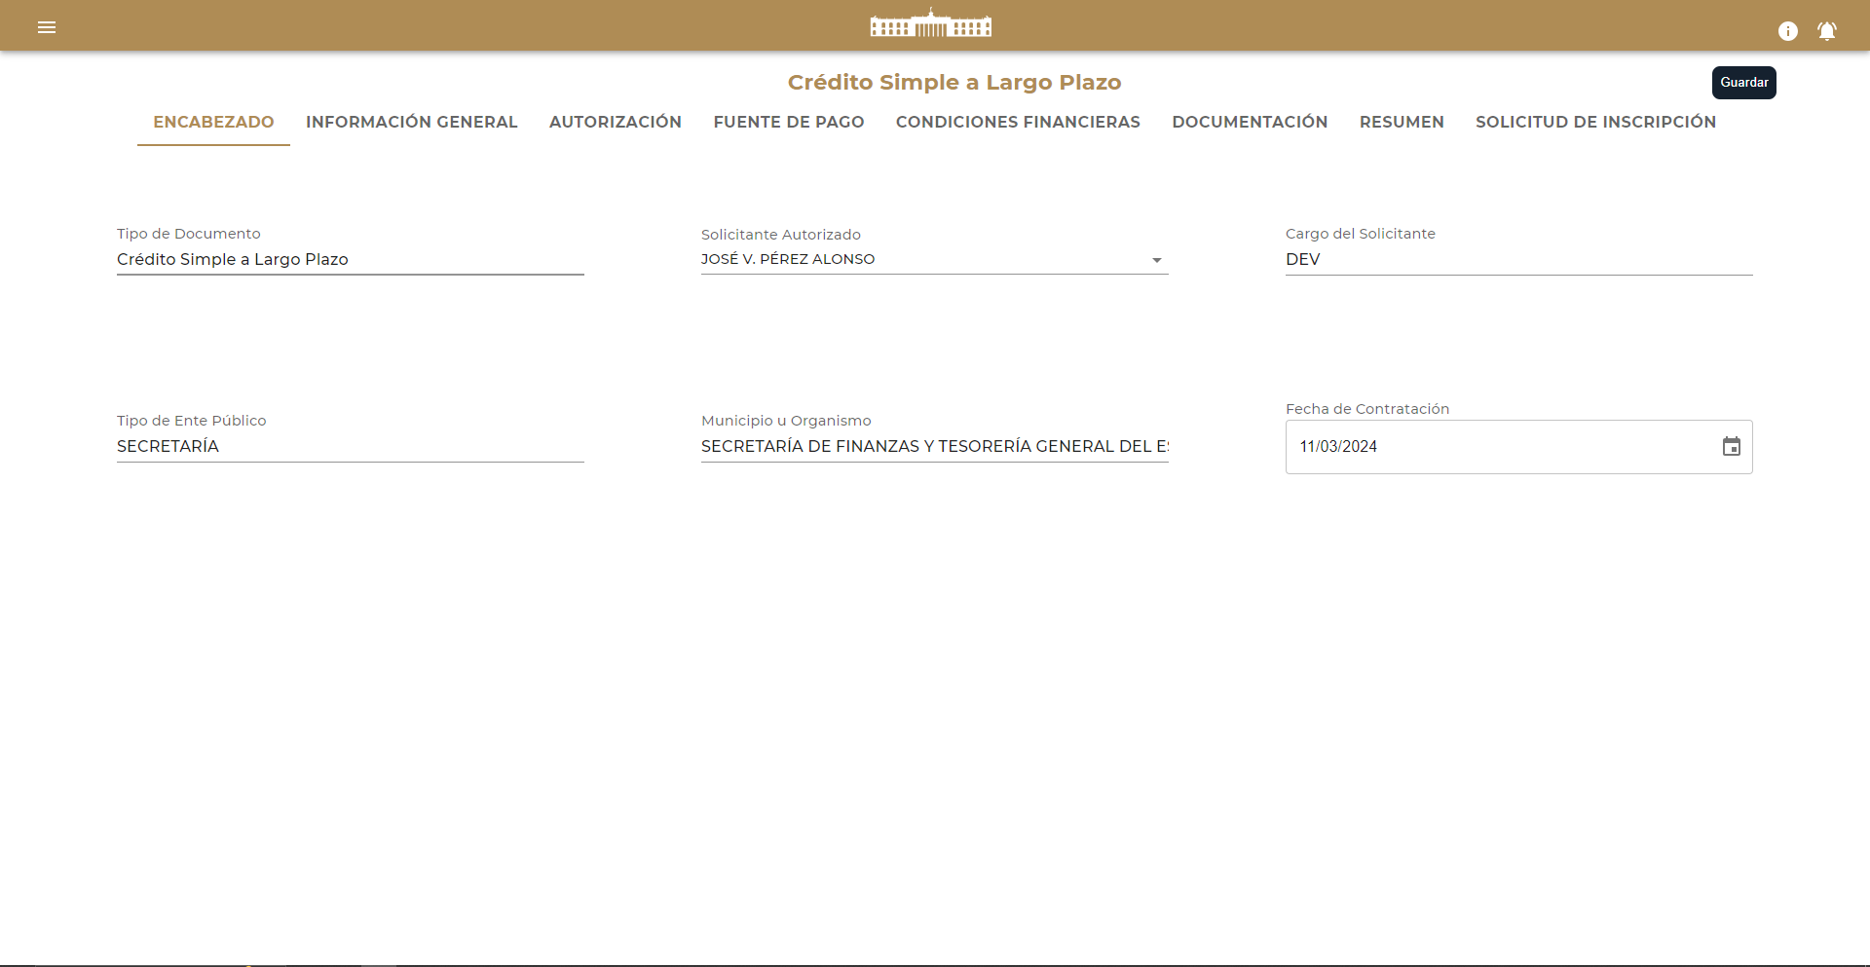

* Información general
  + Información general
    - Fecha de contratación: Campo que corresponde a la fecha de contratación que aparece en el encabezado, servirá como referencia para la fecha de vencimiento y el plazo.
    - Fecha de vencimiento: Campo de selección de fecha que estará limitado a días posteriores a la fecha de contratación
    - Plazo: Número de días que corresponden entre la fecha de contratación y fecha de vencimiento
    - Destino: Campo de selección de destino del financiamiento
    - Monto original contratado: Monto total solicitado
    - Denominación: Campo de selección entre pesos o UDIS
    - Institución financiera: Institución bancaria a la que se le adjudica el financiamiento
    - Obligado solidario / aval: Este apartado corresponde a la tabla donde se añadirán los obligados solidarios / avales que apliquen a la inscripción.
      * Obligado solidario / aval: Aplica o No Aplica
      * Tipo de Ente público Obligado
      * Ente Público Obligado

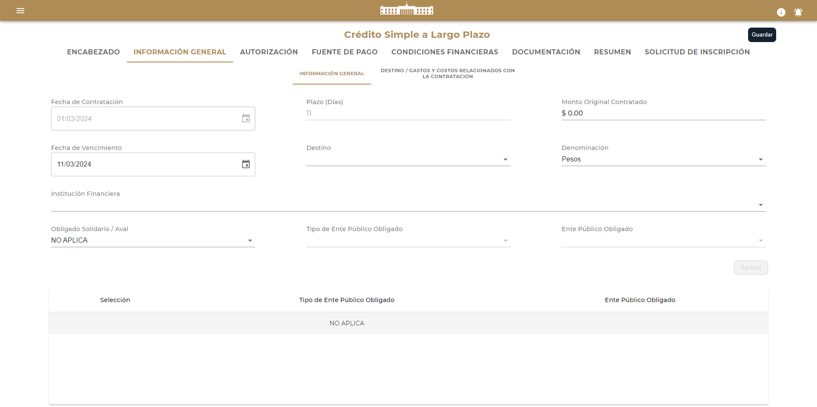

* + Destino / Gastos y Costos Relacionados con la Contratación
    - Destino: Campo de selección de destino del financiamiento. Servirá como filtro para desbloquear los campos que requerirán información.

1. Cuando la selección del destino es Inversión Pública Productiva, se habilitará:
   * + Detalle de la inversión: Campo de selección del detalle de la inversión pública productiva
     + Descripción: Campo de escritura donde se describirá del detalle de la inversión pública productiva
     + Adjuntar detalle de la inversión pública productiva: Campo donde se adjuntará el archivo del detalle de la inversión pública productiva
     + Monto: Monto del destino
     + Gastos adicionales: Campo de escritura donde se describirá si existen gastos adicionales además de la inversión
     + Monto de gastos adicionales: Monto que cubre los gastos adicionales.
     + Saldo vigente: Campo que describirá cuánto resta del monto original contratado

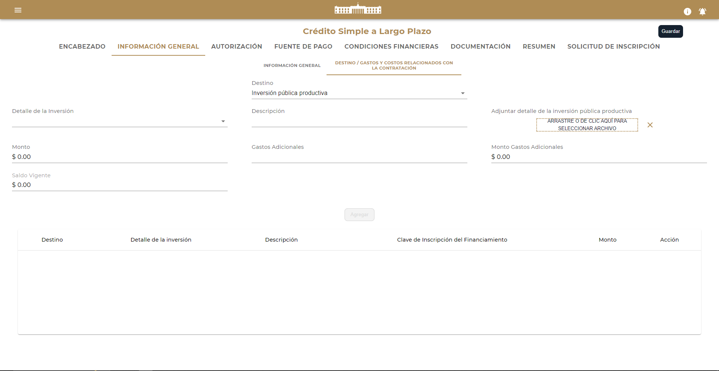

1. Cuando la selección del destino es Refinanciamiento, se habilitará:
   * + Clave de inscripción del financiamiento a refinanciar: Campo de selección de los créditos inscritos, para seleccionar el que se desea refinanciar
     + Monto: Monto del destino
     + Gastos adicionales: Campo de escritura donde se describirá si existen gastos adicionales además de la inversión
     + Monto de gastos adicionales: Monto que cubre los gastos adicionales.

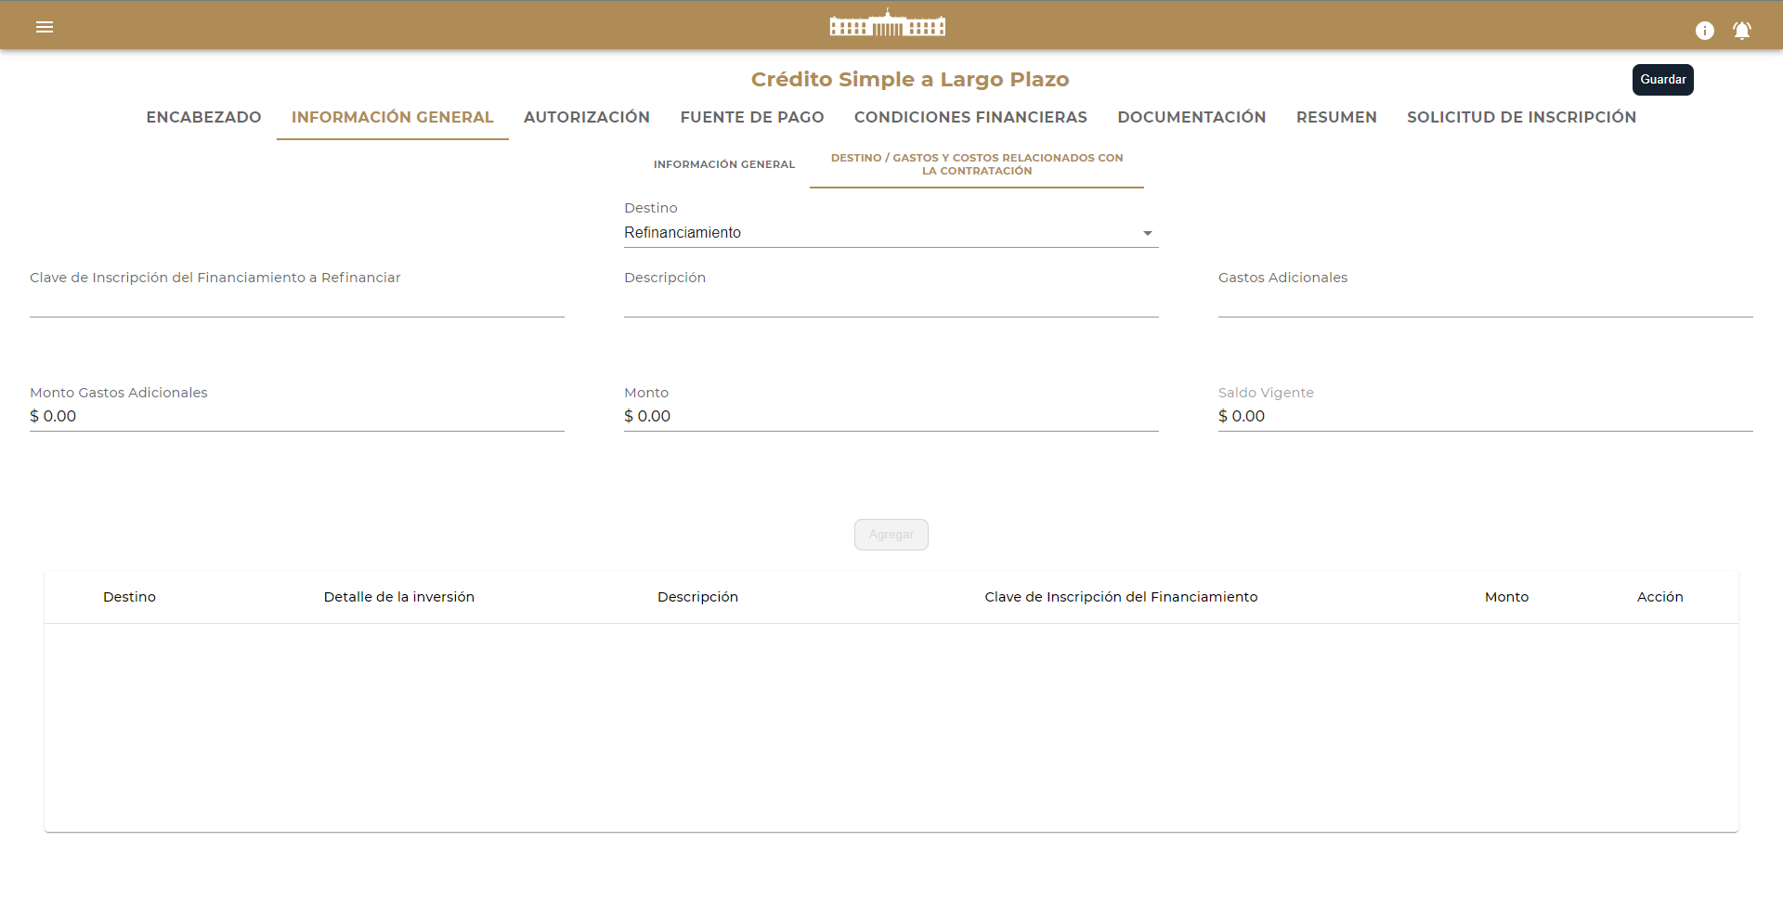

* Autorización: Apartado donde se selecciona la autorización de la legislatura local que aplica para la inscripción en curso, en caso de no estar la autorización correspondiente, el apartado cuenta con el botón “Nuevo” para agregar nuevos registros.

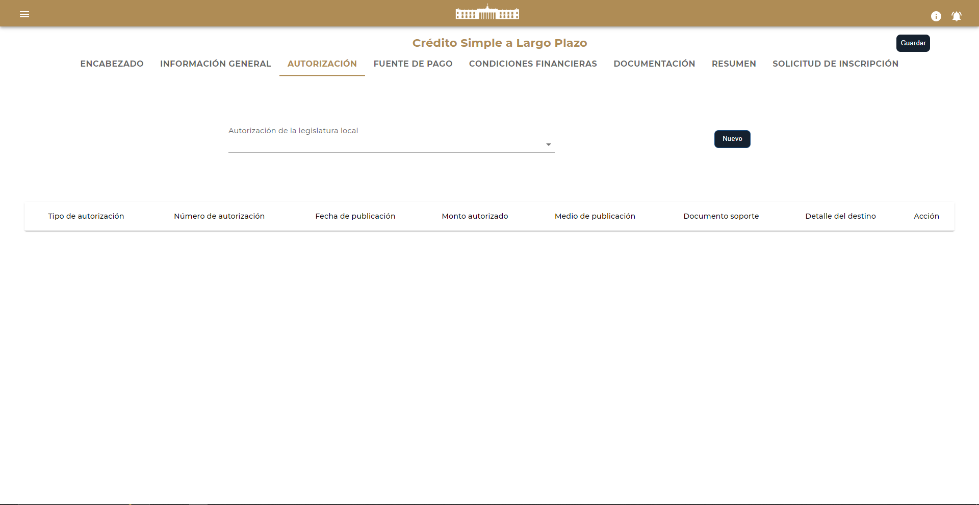

* + Nueva Autorización de la legislatura local
    - Número de autorización de la legislatura local: Número identificador de la autorización a registrar
    - Medio de publicación: Campo de selección
    - Fecha de publicación: Campo de selección de fecha
    - Monto autorizado: Monto de la autorización
    - Documento soporte: Documento que avale la publicación de la autorización
    - Acreditación del quórum y el sentido de la votación: documento que avale la Acreditación del quórum y el sentido de la votación

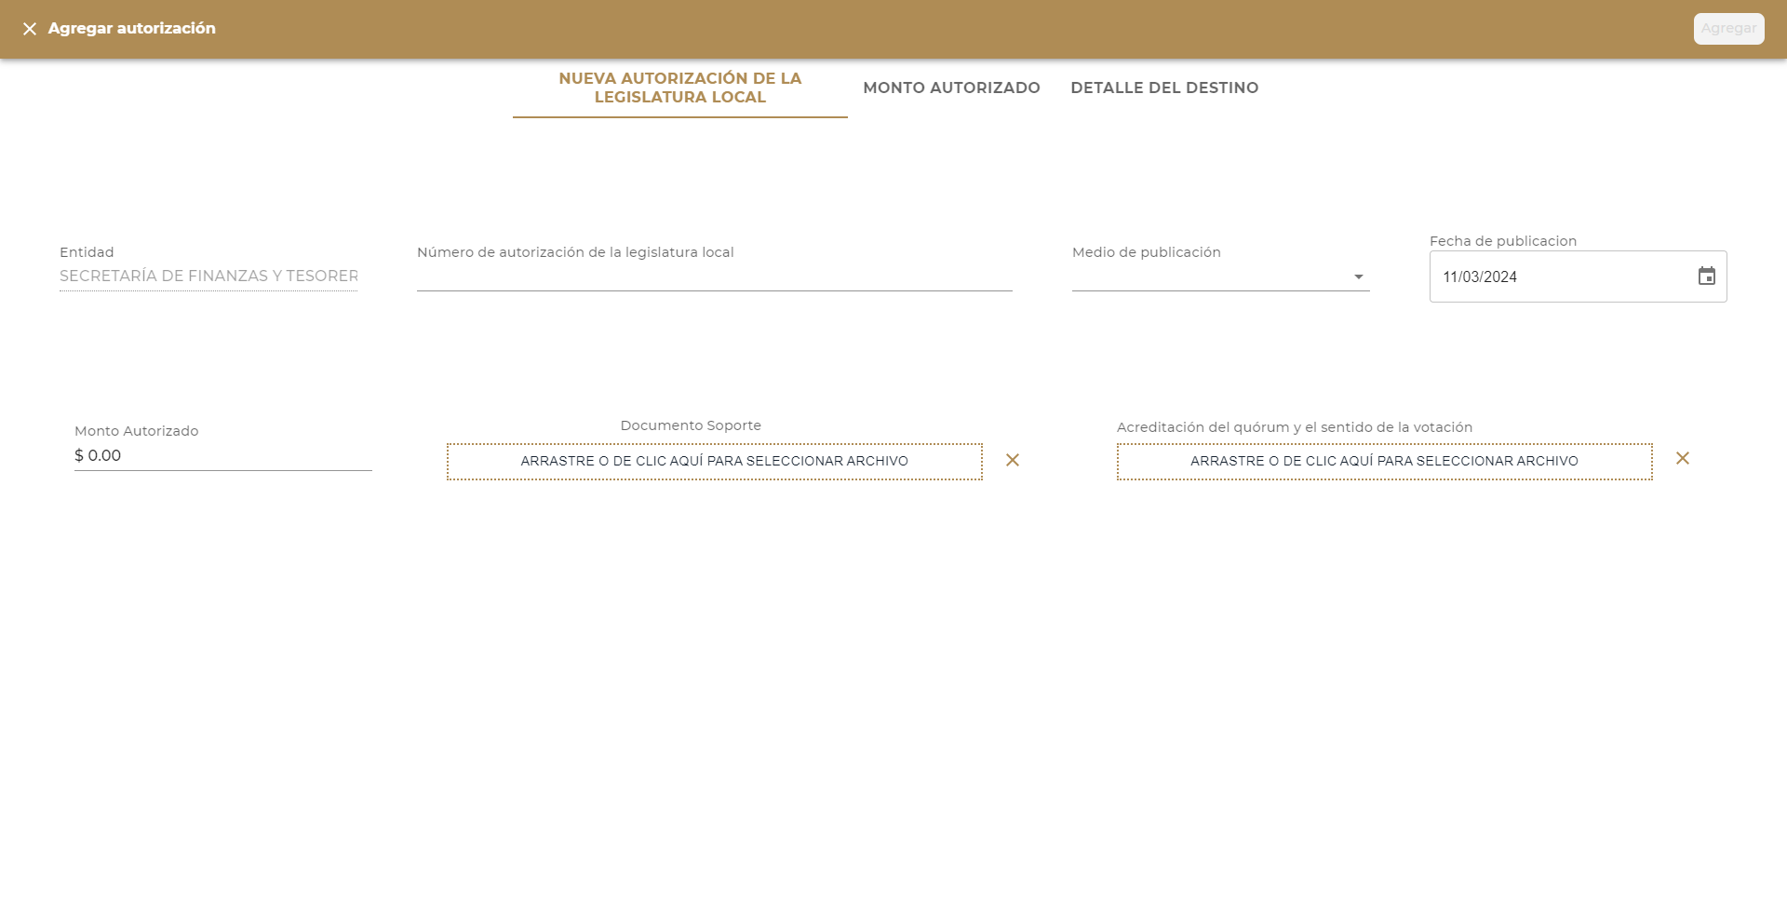

* + Monto autorizado: tabla donde se registran:
    - Destinos autorizados: Campo de selección del destino autorizado
    - Montos autorizados: Monto del destino autorizado

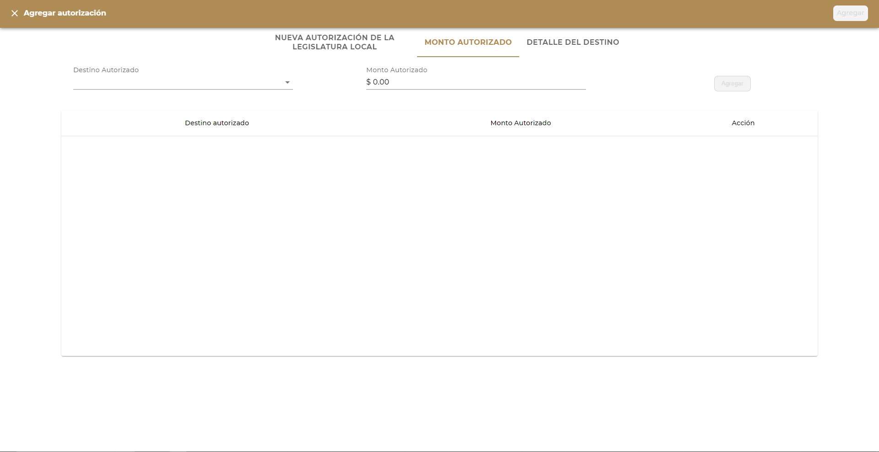

* + Detalle del destino: tabla donde se registran:
    - Detalle del destino autorizado: Campo de selección del detalle de destino autorizado
    - Monto autorizado: Monto autorizado

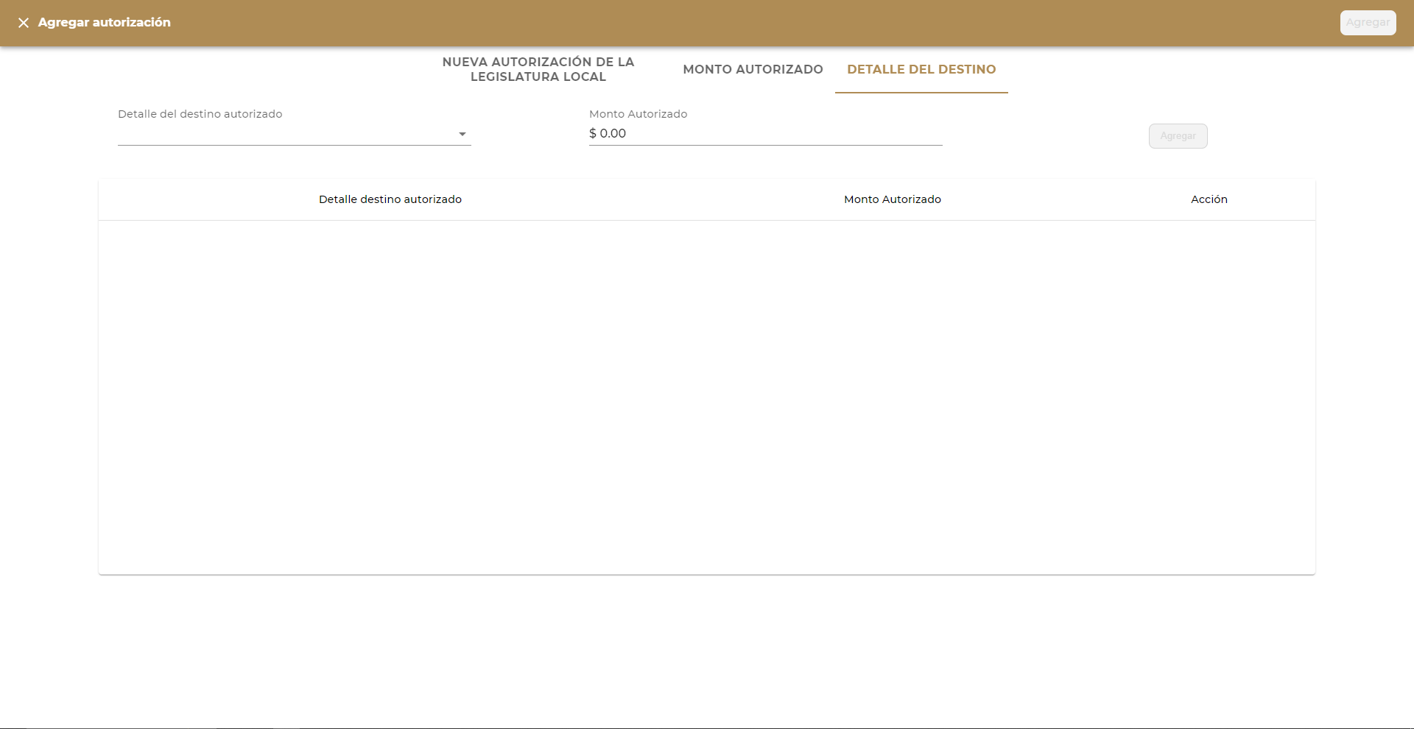

* Fuente de pago
  + Mecanismo o vehículo de pago
    - Mecanismo o vehículo de pago: Campo de selección entre Fideicomisos, Mandatos e Instrucciones irrevocables
    - Identificador: Campo de selección del registro según el mecanismo o vehículo de pago seleccionado.

Una vez seleccionado el mecanismo o vehículo de pago, se procederá a mostrar datos relevantes al mismo

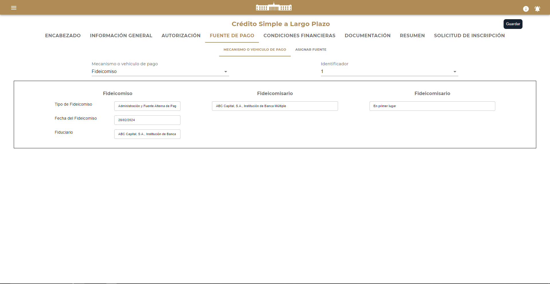

**FALTA MANDATOS E INSTRUCCIONES**

* + Asignar Fuente: se activa una vez seleccionado el mecanismo o vehículo de pago
    - Asignar fuente
      * Clasificación: Selección de clasificación
      * Tipo de fuente: Selección de tipo de fuente de pago
      * Fuente de pago: Selección de fuente de pago
      * Respecto a: Selección de clasificación

Estos cuatro campos tienen la función de filtrar la tabla de tipo de movimiento registrado en el mecanismo o vehículo de pago seleccionado. Una vez filtrada la tabla, para el caso de los fideicomisos se habilitará una casilla (dependiendo del tipo de fideicomitente) donde se podrá agregar el porcentaje afectado (en base 100%) que se desea utilizar para la inscripción. Este porcentaje estará limitado al porcentaje total utilizado en otras inscripciones.

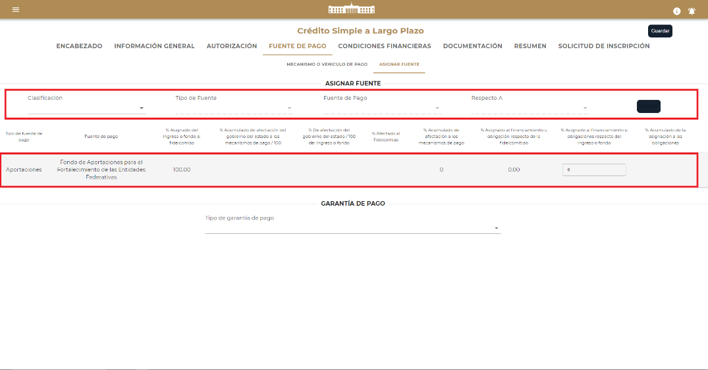

* + - Garantía De Pago
      * Tipo de Garantía de Pago: campo de selección del tipo de garantía de pago

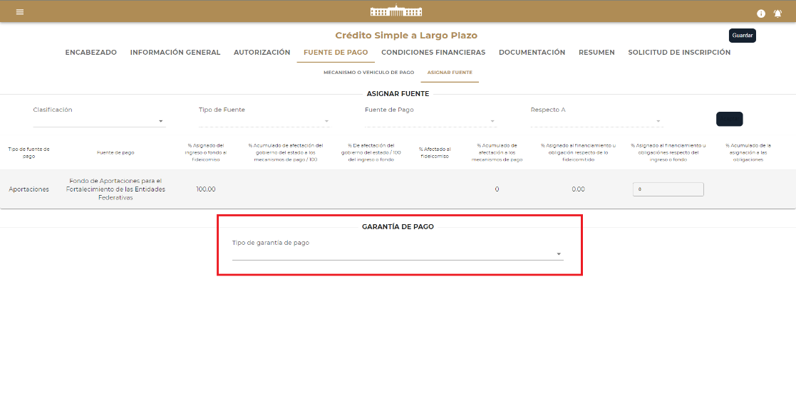

* Condiciones financieras: Apartado donde se visualizan las condiciones financieras para la inscripción en curso, en caso de querer agregar una nueva, el apartado cuenta con el botón “Agregar” para agregar nuevos registros.

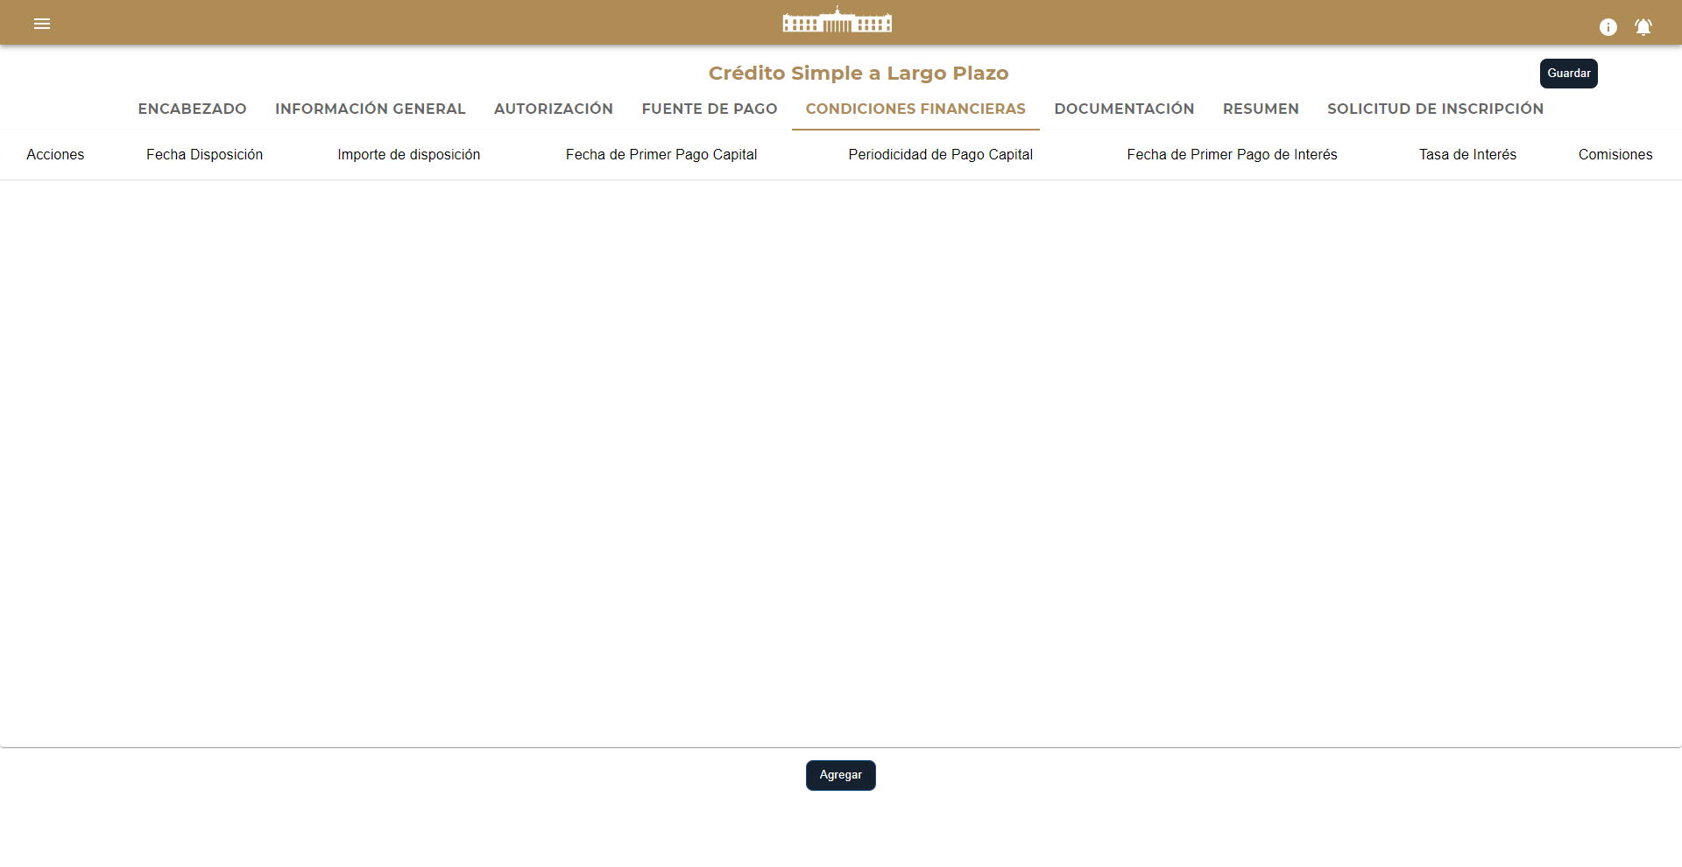

* + Disposición/Pagos de capital
    - Pagos de capital
      * Fecha de primer pago: Campo de selección de fecha limitado a los 365 días posteriores a la fecha de contratación.
      * Periodicidad de pago: Campo de selección de la periodicidad de pago.
      * Número de pagos: Campo de escritura del número de pagos

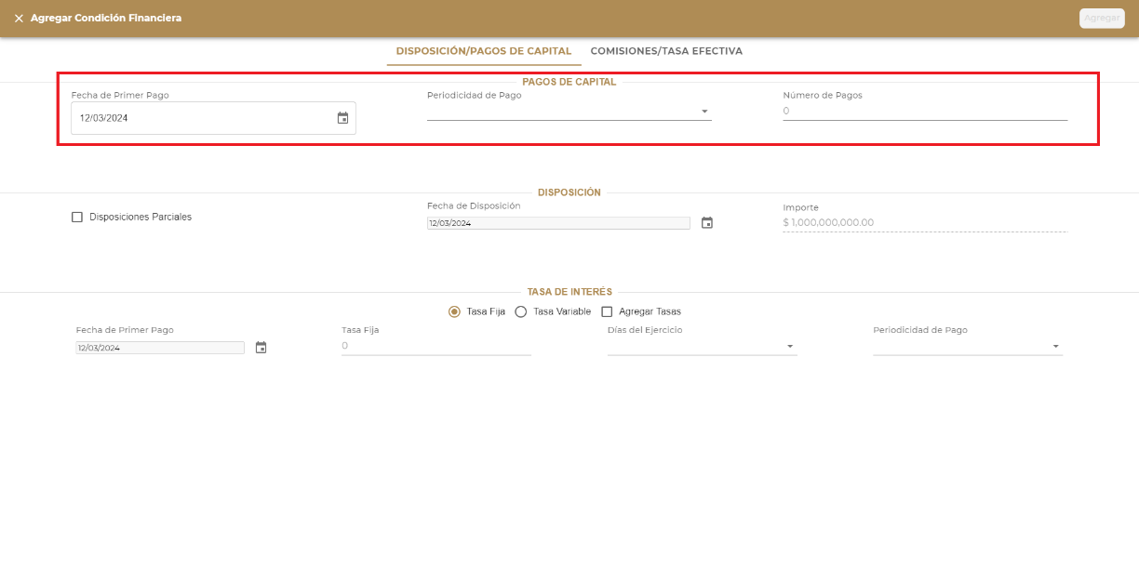

* + - Disposición
      * Disposiciones parciales: Checkbox para seleccionar si va a ser un solo pago o si son varios.
      * Fecha de disposición: Campo de selección de la fecha de disposición del pago limitado a los 365 días posteriores a la fecha de contratación.
      * Importe: Campo de escritura del importe limitado al monto original contratado.

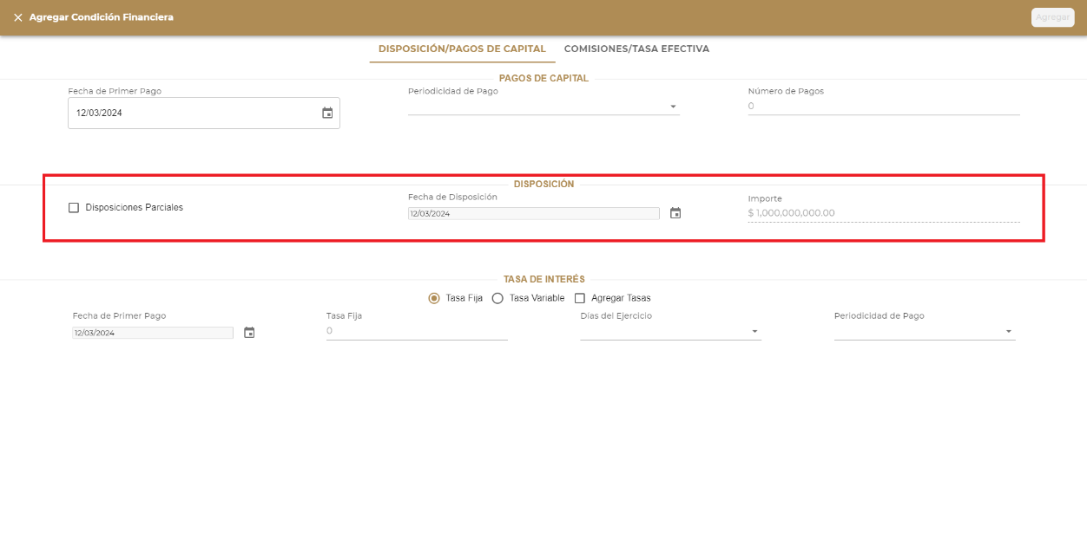

En el caso de seleccionar disposiciones parciales, se habilitará una tabla en donde se irán añadiendo los importes y fechas de disposición hasta que se cubra el monto original contratado.

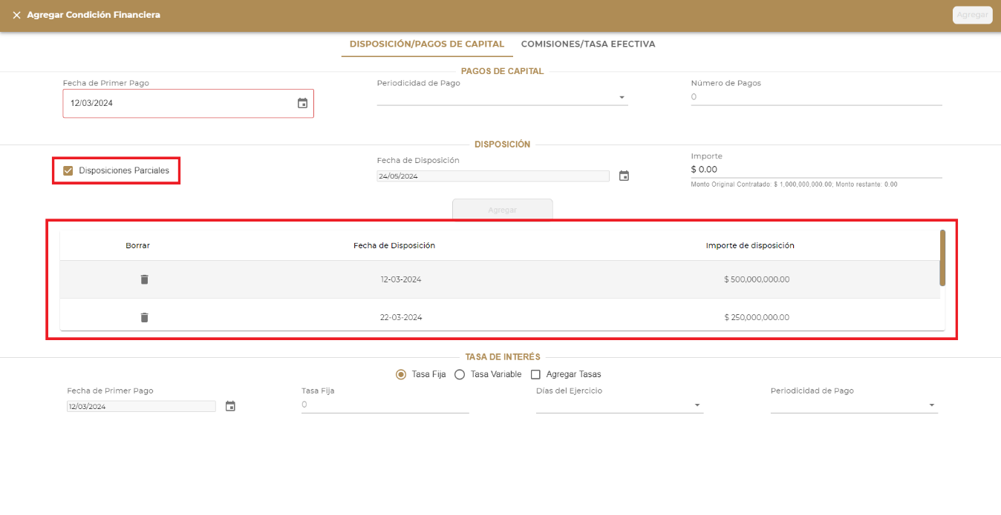

* + - Tasa de interés: se divide en tasa fija o tasa variable, donde dependiendo de la selección, se habilitan ciertos campos.
      * Tasa fija
        + Fecha de primer pago: Campo de selección de fecha
        + Tasa fija: Campo de escritura de la tasa fija correspondiente
        + Días del ejercicio: Campo de selección de los días de ejercicio correspondientes
        + Periodicidad de pago: Campo de selección de periodicidad de pago

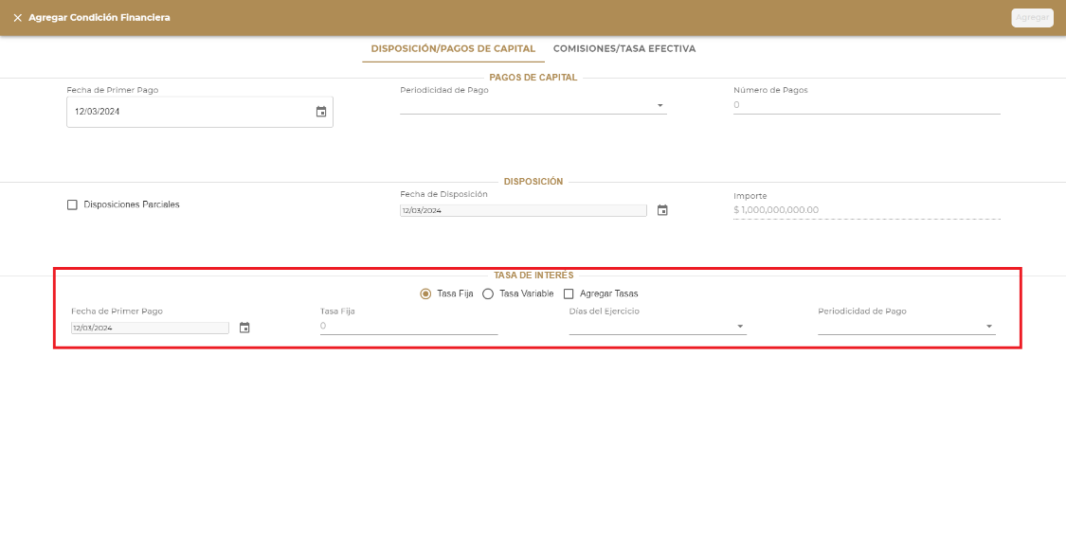

* + - * Tasa variable
        + Fecha de primer pago: Campo de selección de fecha
        + Periodicidad de pago: Campo de selección de periodicidad de pago
        + Tasa de referencia: Campo de selección de tasa de referencia
        + Sobretasa: Campo de escritura de porcentaje
        + Días del ejercicio: campo de selección de días del ejercicio correspondientes

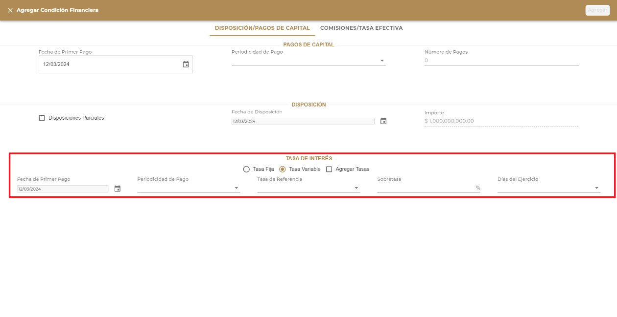

* + - * Agregar Tasas: Checkbox para seleccionar si va a ser una sola tasa o varias.

Al seleccionar el campo de agregar tasas, se desplegará una tabla donde se podrán ir agregando diferentes registros de tasas de interés, ya sea tasas fijas y/o tasas variables.

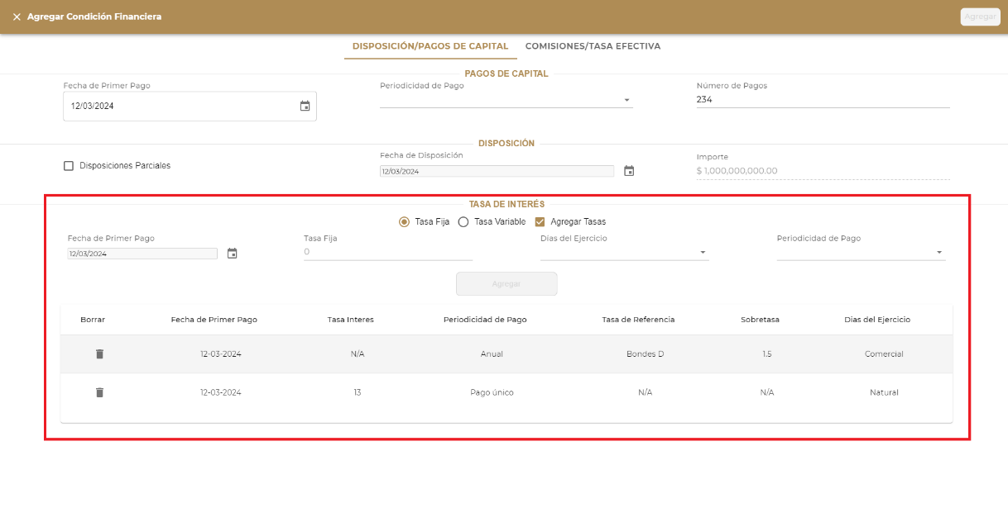

* + Comisiones/Tasa Efectiva
    - Tasa efectiva
      * Días del ejercicio: Campo de selección de días del ejercicio
      * Tasa efectiva: Campo de escritura de porcentaje de la tasa efectiva

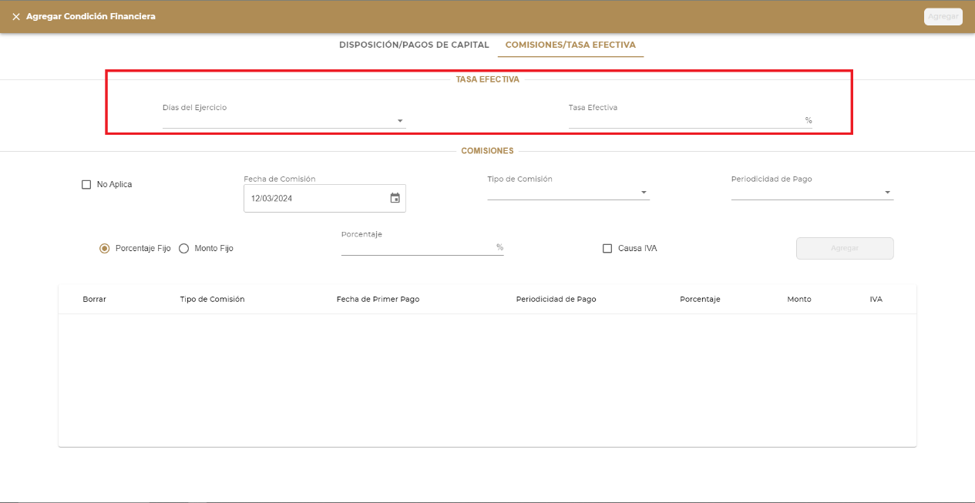

* + - Comisiones:
      * Checkbox de “no aplica”: En caso de selección, la tabla de comisiones elimina los registros.
      * Fecha de comisión: Campo de selección de fecha
      * Tipo de comisión: Campo de selección del tipo de comisión
      * Periodicidad de pago: Campo de selección de la periodicidad de pago
      * Porcentaje fijo: Selección que cambia de monto a porcentaje
      * Monto fijo: Selección que cambia de porcentaje a monto
      * Campo de porcentaje/monto: según la selección anterior, se añade la comisión como monto o porcentaje
      * Causa IVA: Checkbox que indica si incluye IVA

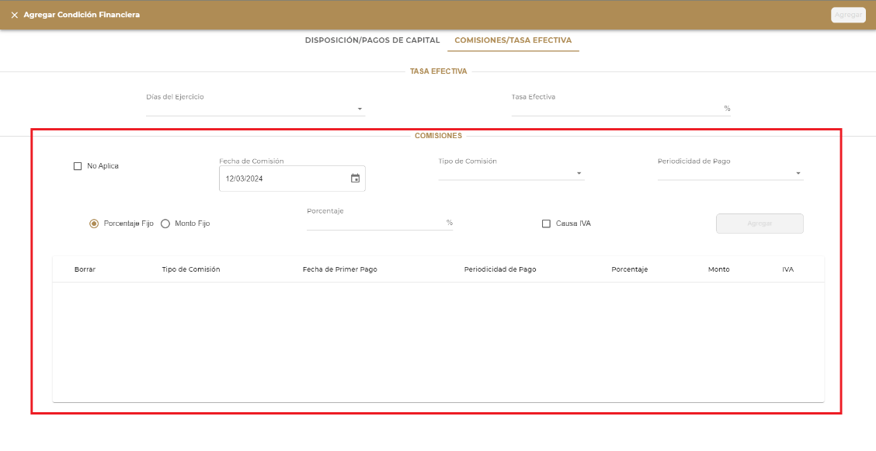

* Documentación: Apartado donde se enlistan los documentos que servirán como apoyo, justificación e identificación de la inscripción del crédito. Primeramente, se enlistan aquellos documentos que son obligatorios para la inscripción, donde se carga el archivo y el nombre del archivo (el cual puede ser modificado) y se le pueden añadir comentarios como referencia o informativos y en el caso que se desee añadir un documento adicional, en la parte inferior se encuentra el elemento “Arraste o de clic aquí para seleccionar archivo” en el cual se podrán introducir nuevos documentos para cargar y solo quedaría agregar el tipo de documento.

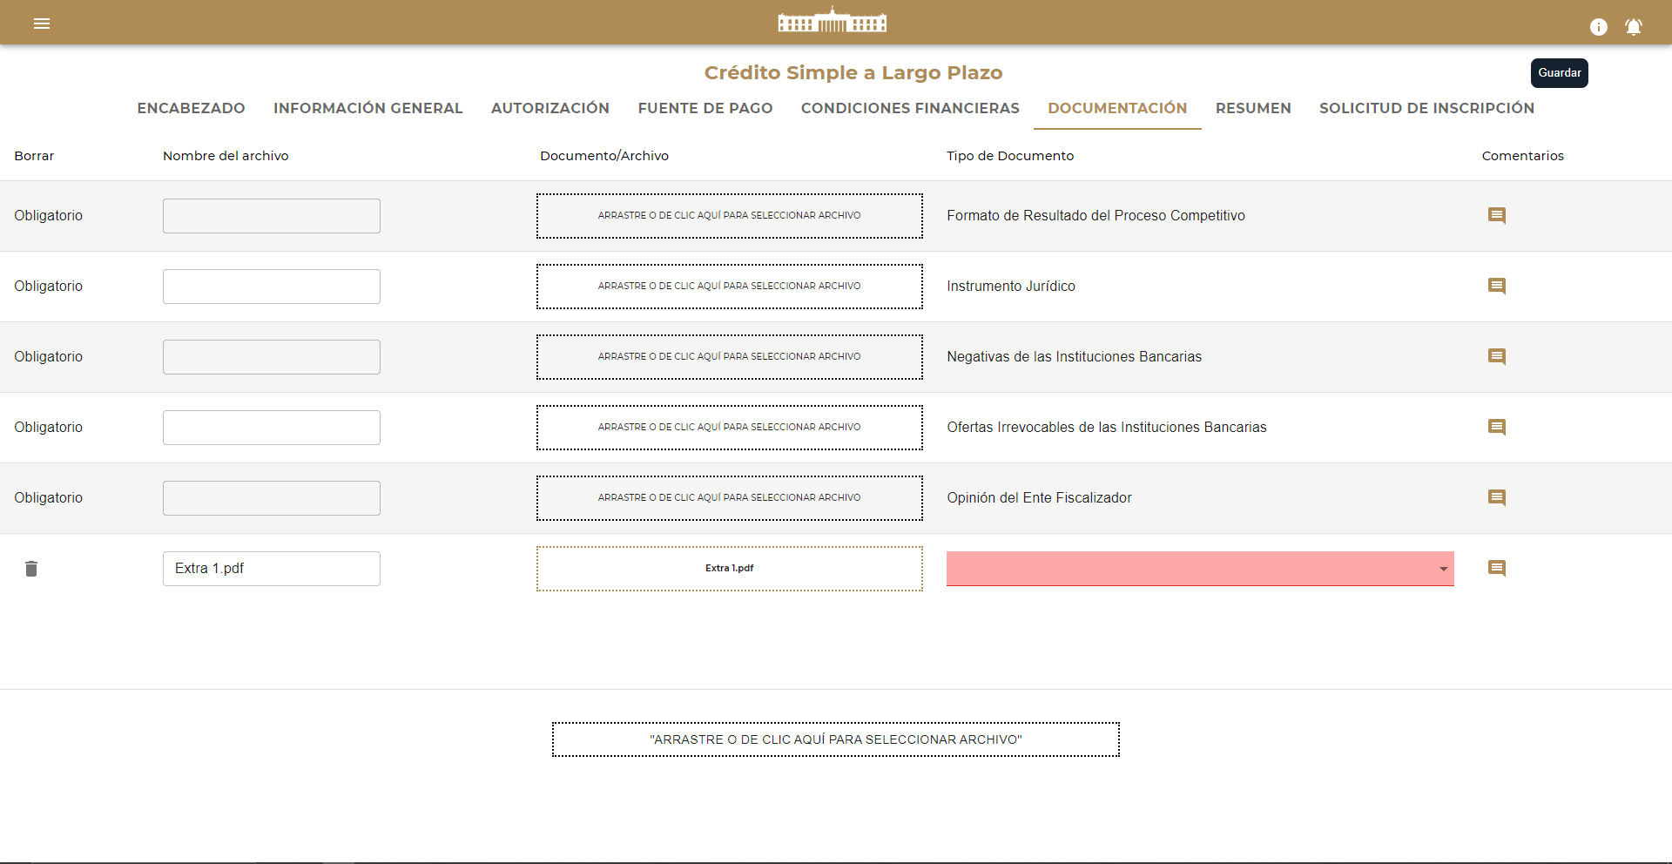

* Resumen: En este apartado, se enlistan todos los elementos anteriores con la información capturada, además de servir como una pre visualización de la información para antes de finalizar la inscripción, en este apartado se pueden agregar comentarios en cada elemento, cuya función es compartir detalles o datos relevantes en caso de que se requiera. Estos comentarios solo estarán disponibles para los usuarios que pertenecen al mismo ente público.

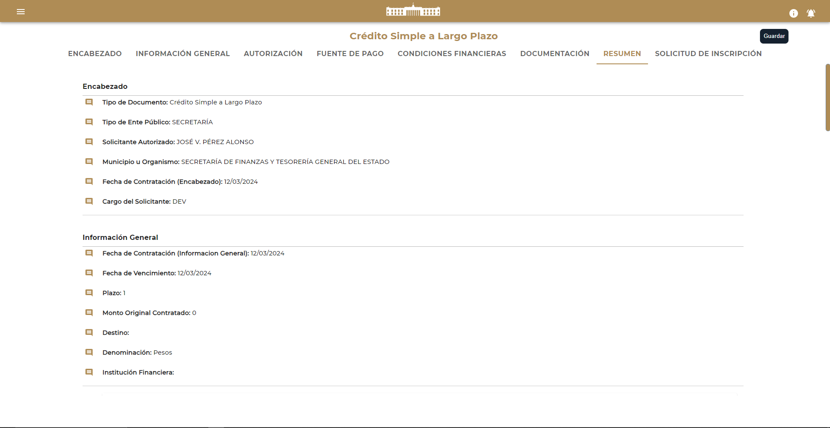

* Solicitud de inscripción: Por último, en este apartado se muestra el servidor público a quien va dirigido, cargo y solicitante autorizado, además de un listado de declaratorias aplicables al financiamiento u obligación.

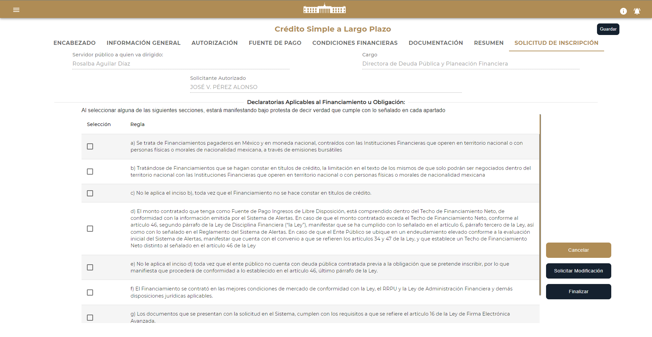

* Botones
  + Guardar: Este botón tiene la función de poder guardar la solicitud en cualquier momento que se esté capturando. Pero, con el fin de identificar la solicitud, deberá ser capturado el monto original contratado, el destino y la institución financiera en el apartado de información general para poder guardar la solicitud.

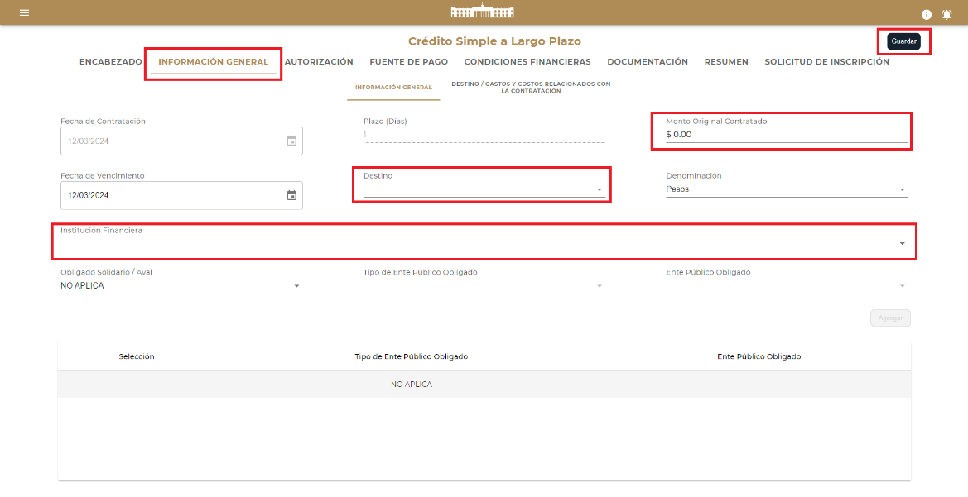

* + - Guardar y cerrar: Este botón guardará la solicitud para que el usuario pueda seguir modificándola en otro momento y redirigirá la pantalla al menú de consulta de solicitudes.
    - Guardar y continuar: Este botón guardará la solicitud y permitirá al usuario seguir modificándola sin cerrarla.

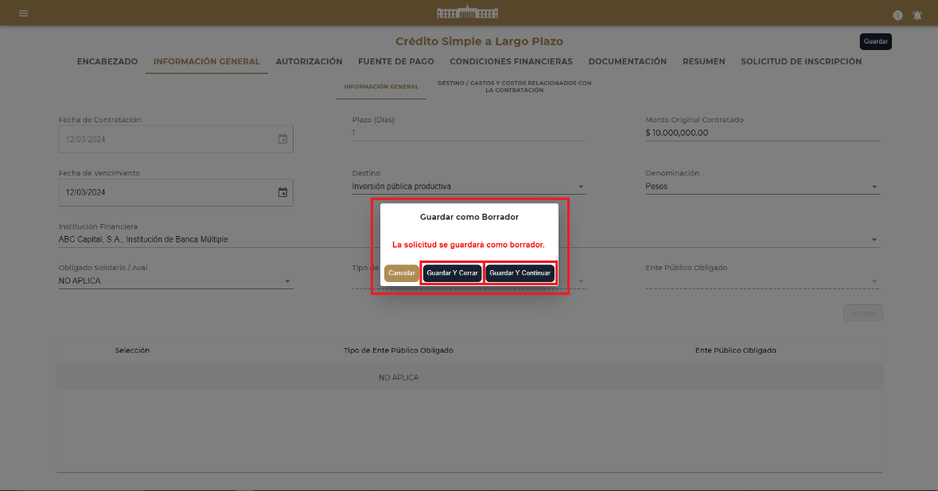

* + Cancelar: Este botón no aplicará ningún cambio o modificación a la solicitud actual desde la última vez que se guardó.

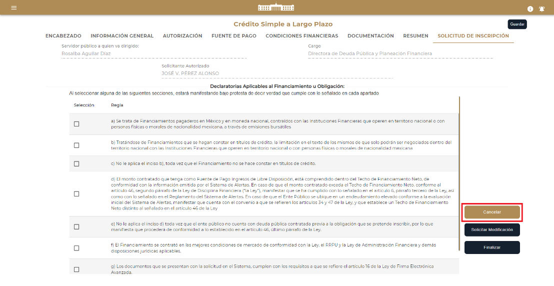

* + Solicitar Modificación: Los usuarios cuyo rol sea “Verificador” tendrán acceso a este botón, cuya función es asignar la solicitud a un usuario con rol “Capturador” para que realice ajustes o correcciones.

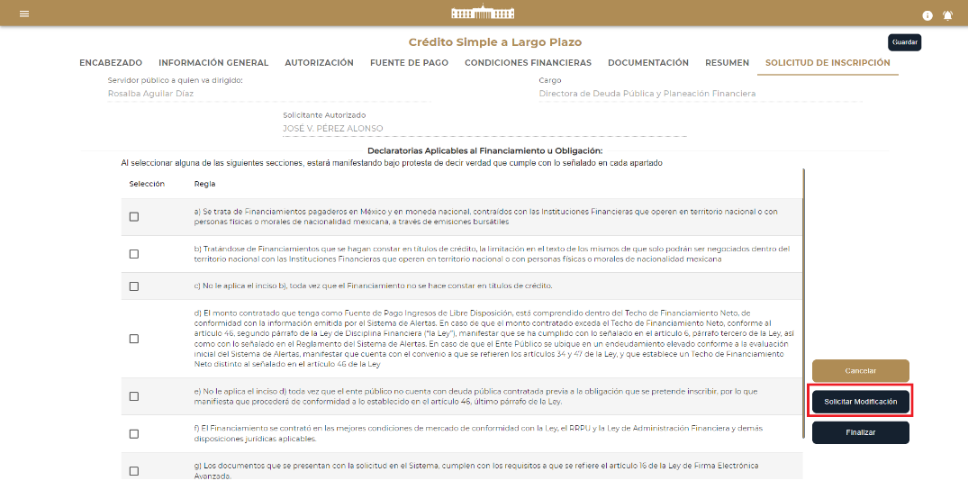

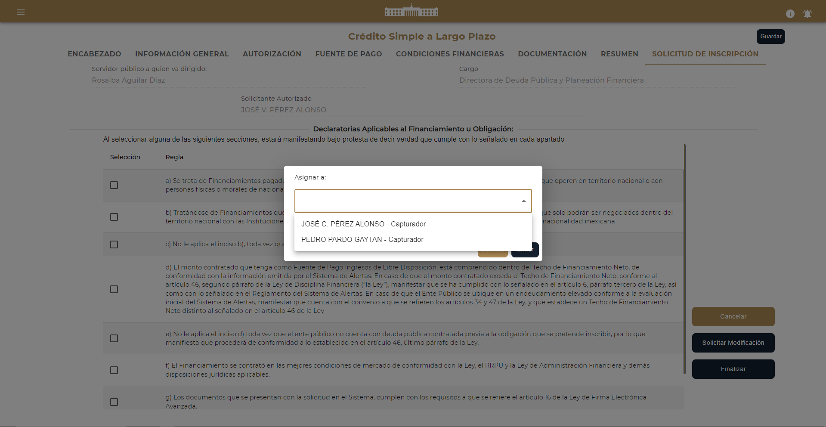

* + Enviar/Finalizar: En el caso de los usuarios cuyo rol es “Capturador”, el botón “Enviar” les permitirá enviar la solicitud a los usuarios “Verificadores” que pertenezcan al mismo ente público. En el caso de los usuarios “Verificadores”, el botón “Finalizar” revisará que la solicitud esté completa y la pondrá en proceso de “Por Firmar”.

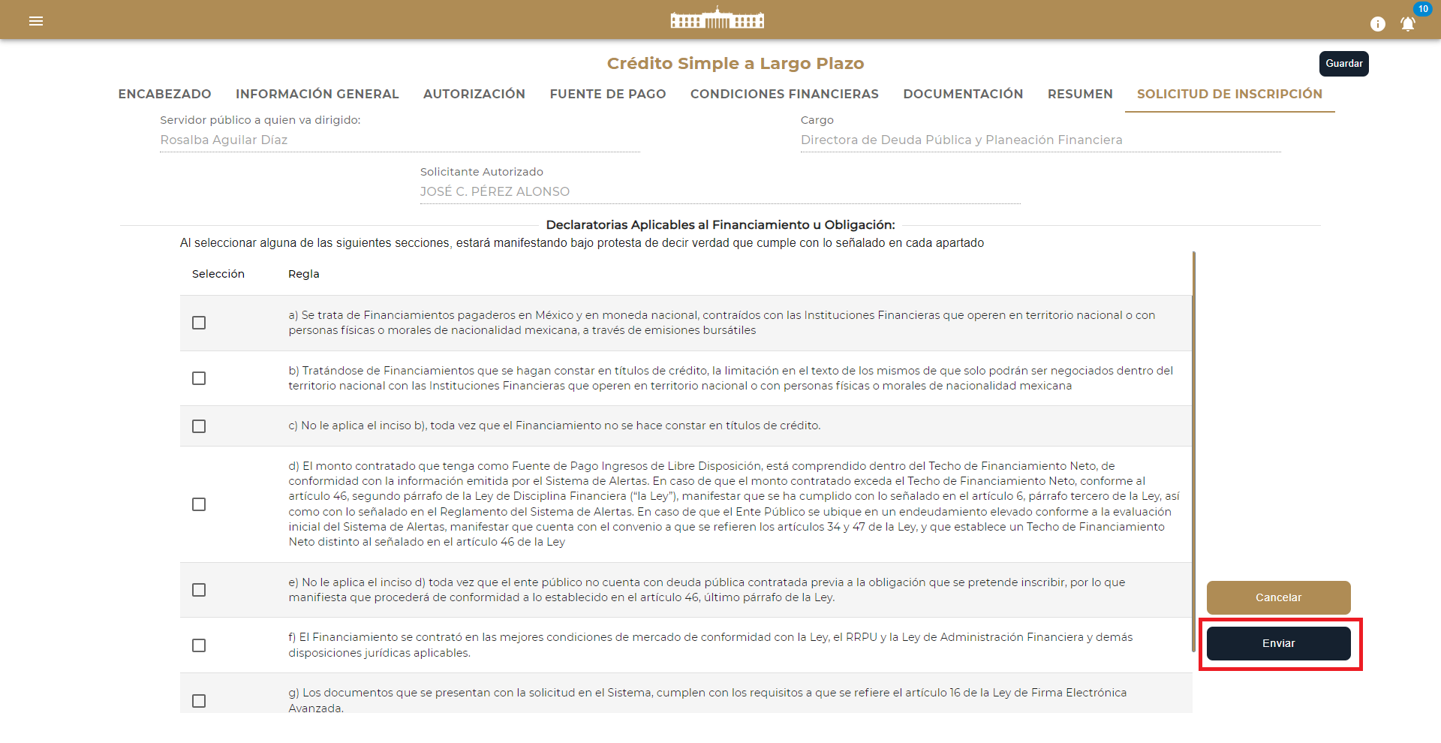

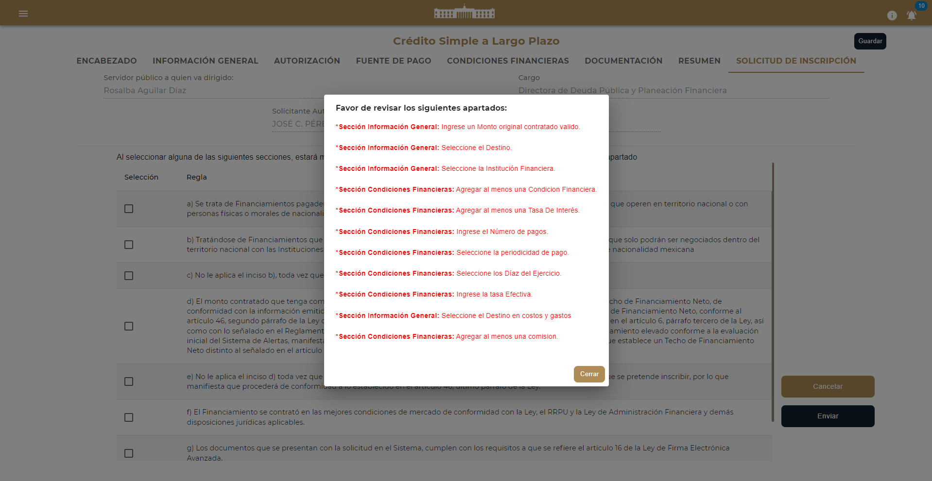

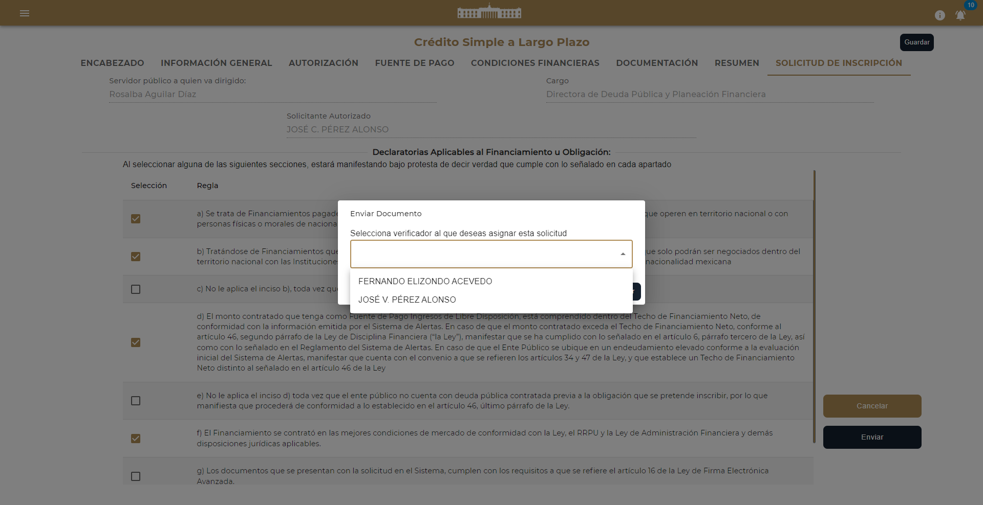

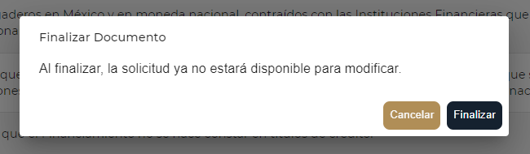

# Consulta de Solicitudes

Para acceder a la tabla de consulta de solicitudes, navegaremos al menú lateral -> Inscripción -> Consulta de Solicitudes

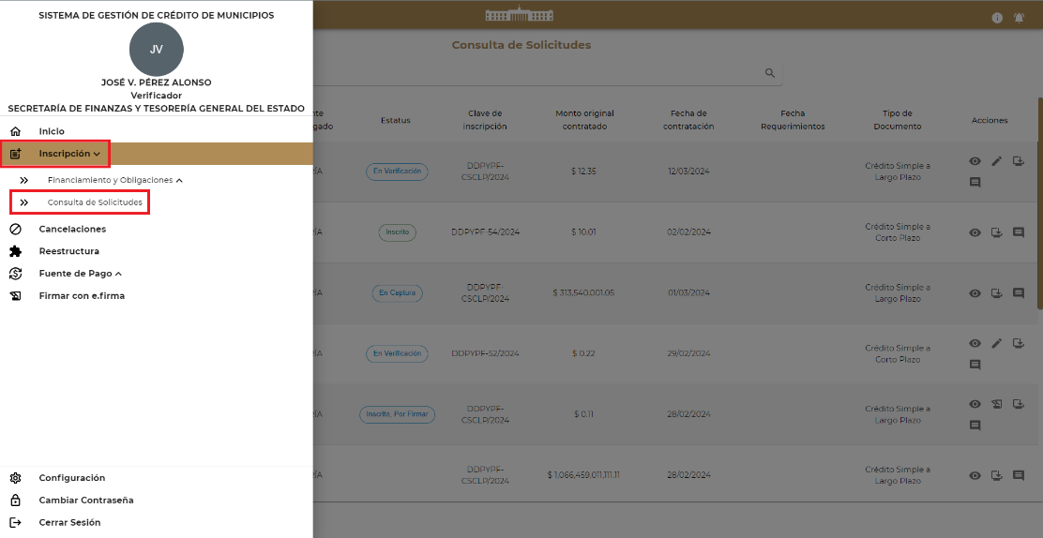

En esta ventana, podremos visualizar todas las solicitudes que se han registrado para el ente público al que estamos registrados.

* Información de la solicitud
  + Número de solicitud: Número que se asigna automáticamente a la solicitud una vez que se haya registrado, este es consecutivo y no puede ser modificado.
  + Institución Financiera: Institución a la cual se le adjudica la solicitud de crédito.
  + Tipo de Ente Público Obligado: Tipo de ente público donde la solicitud fue registrada
  + Estatus: Estado del registro en el que se encuentra la solicitud.
  + Clave de Inscripción: Combinación de caracteres que sirven para identificación de la solicitud y el tipo de solicitud.
  + Monto Original Contratado: Monto por el que se registró la solicitud
  + Fecha de Contratación: Fecha de registro de la solicitud.
  + Fecha de Requerimientos: Fecha en la cual se solicitó una actualización por parte de los usuarios administradores
  + Tipo de documento: identificador que sirve para diferenciar las solicitudes entre corto y largo plazo

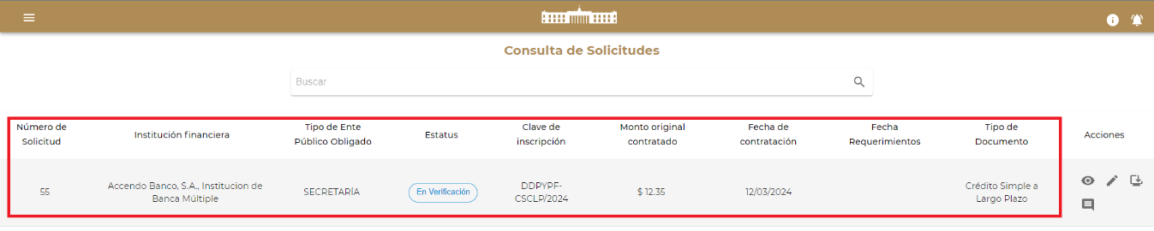

* Acciones:
  + Ver solicitud: Permite ver el resumen de la solicitud
  + Firmar: Permite a los usuarios Verificador y Autorizador firmar la solicitud cuando el estatus es “Por Firmar”
  + Editar: Permite editar la solicitud al usuario al que se le asignó y el estatus es “Captura” o “Verificación”
  + Ver archivos: Permite ver los archivos que corresponden a la solicitud, ya sea los documentos cargados, acuse de envio, acuse de respuesta, solicitud de inscripción firmada, solicitud de requerimientos firmada y constancia de inscripción firmada.
  + Comentarios: Permite ver los comentarios realizados en la solicitud. Se divide entre Capturador-Verificador y en el caso de Revisor-Validador-Autorizador, además de comentarios se pueden visualizar los requerimientos.
  + Eliminar: Permite al usuario que creó la solicitud que antes de enviarla, pueda eliminarla.

